4.5. Основные средства и НМА

4.5.1. Аналитический учет основных средств
Справочники, документы и отчеты по учету основных средств содержатся в разделе Основные средства и НМА.
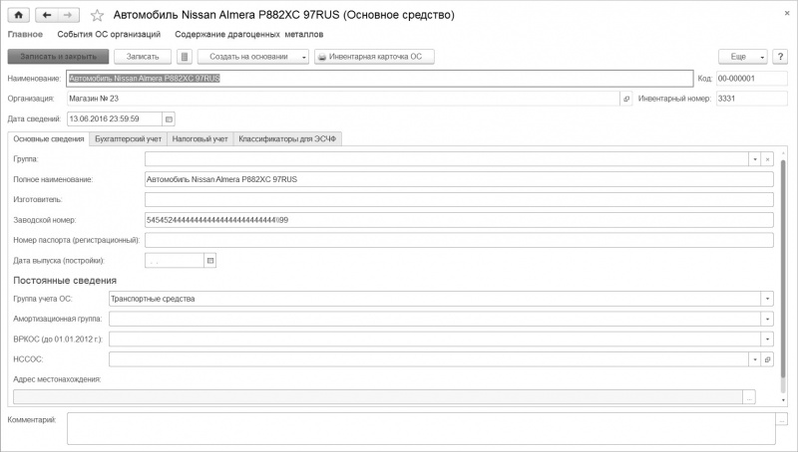
Рисунок 160
В справочнике Основные средства хранятся сведения об инвентарных объектах основных средств, которые не изменяются со временем и не зависят от специфики конкретной организации при постановке объекта на учет: наименование, группа учета основного средства (Здания, Машины и оборудование, Транспортные средства и др. ), сведения об изготовителе и т. п.
Эту информацию об основных средствах нужно внести в справочник перед принятием на учет. На панели навигации элемента справочника можно перейти к следующим объектам:
● События ОС организаций – просмотреть события основного средства;
● Содержание драгоценных металлов – просмотреть содержание драгоценных металлов в объекте основных средств.
Для добавления в справочник сведений о группе однотипных объектов основных средств, отличающихся только инвентарными номерами, предназначена форма, вызываемая по кнопке Групповое создание ОС на форме списка справочника.
Для анализа информации об объектах основных средств предназначены отчеты: Инвентарная книга ОС, Ведомость амортизации ОС.

4.5.2. Поступление ОС

Поступление оборудования
Поступление оборудования регистрируется документом Поступление товаров и услуг с видом операции Оборудование.
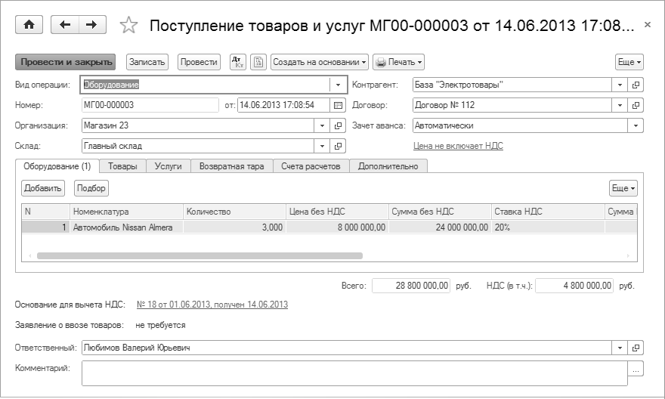
Рисунок 161
Оборудование учитывается на следующих счетах учета:
● 08.1.1 «Приобретение объектов основных средств» – оборудование и объекты основных средств, не требующие монтажа;
● 07 «Оборудование к установке и строительные материалы» – оборудование, требующее монтажа.
В табличной части Оборудование указывается наименование оборудования, количество, цена, ставка НДС. Счет учета оборудования указывается в графе Счет учета, счет учета НДС – в графе Счет НДС.
При проведении документа формируются проводки по дебету счета учета оборудования.
Аналитический учет на счете 07.1 «Оборудование к установке на складе» можно вести по местам хранения с использованием справочника Склады (места хранения) и партиям поступившего оборудования. Стоимость оборудования, требующего монтажа, должна быть отнесена на объект строительства. Для этого используется документ Передача оборудования в монтаж раздела Основные средства и НМА.
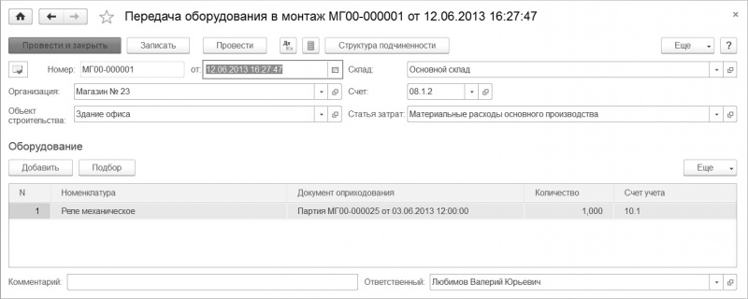
Рисунок 162
В табличную часть документа вносятся сведения о номенклатуре, передаваемой в монтаж. В результате стоимость этой номенклатуры будет добавлена к стоимости объекта строительства, указанного в шапке документа.

Поступление объектов строительства
Отнесение затрат на объекты строительства осуществляется документом Поступление товаров и услуг с операцией Объекты строительства, а также документом Требование-накладная.
Вложения в объекты строительства регистрируются на субсчете счета 08.1.2 «Строительство объектов основных средств».
В табличной части Объекты строительства указывается наименование объекта, статья затрат, сумма, ставка НДС, счет учета объекта строительства, счет учета НДС.
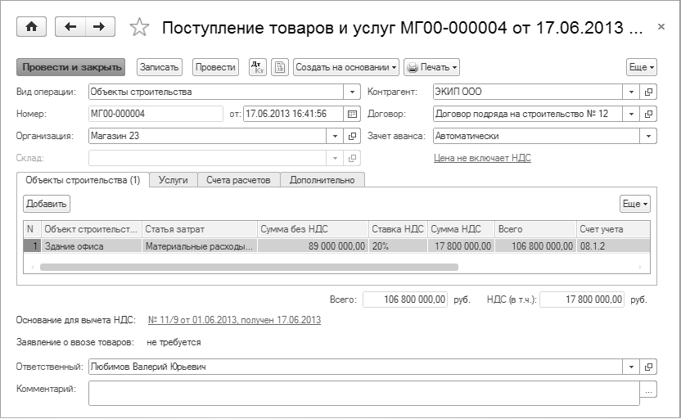
Рисунок 163

Принятие к учету основных средств
Под операцией принятия к учету основного средства подразумевается постановка его на учет. Для принятия оборудования или объекта строительства к учету в качестве основного средства используется документ Принятие к учету ОС.
В документе предусмотрены следующие операции:
● Оборудование – принятие к учету оборудования со счетом учета 07.1 или 08.1.1. Если на счете 08 ведется партионный учет, то стоимость каждого основного средства будет равна стоимости одной единицы оборудования согласно списываемым партиям;
● Объект строительства – принятие к учету основного средства, стоимость которого формировалась из затрат, отнесенных на объект строительства;
● По результатам инвентаризации – принятие на учет объекта, выявленного в результате инвентаризации.
После выбора операции необходимо указать событие Принятие к учету с вводом в эксплуатацию – выбрать значение из справочника События ОС.
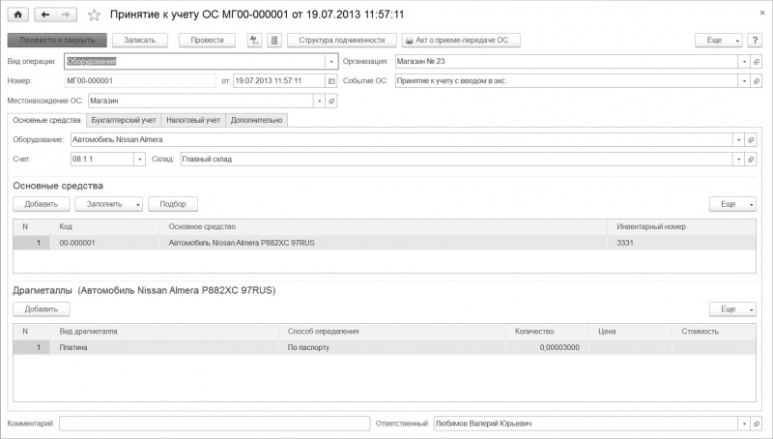
Рисунок 164
Одним документом может быть оформлено принятие к учету нескольких однотипных объектов основных средств.
Для быстрого заполнения табличной части документов однотипными объектами, имеющими одинаковые наименования, необходимо воспользоваться сервисом заполнения по наименованию. Если в табличной части документа выбран хотя бы один объект из группы однотипных объектов, то табличная часть документа будет заполнена всеми объектами, имеющими такое же наименование, по кнопке Заполнить.
Для каждого основного средсва драгоценные металлы указываются в отдельной табличной части Драгметаллы на закладке Основные средства.
Документ можно распечатать (форма Акт о приеме-передаче основных средств).
Если в документе Принятие к учету ОС выбрана операция Оборудование, то на закладке Основные средства необходимо указать:
● наименование оборудования,
● склад,
● счет учета оборудования.
В табличной части указать основное средство из справочника Основные средства. При создании нового элемента справочника необходимо заполнить параметры основного средства: амортизационную группу, группу ОС и т. д.
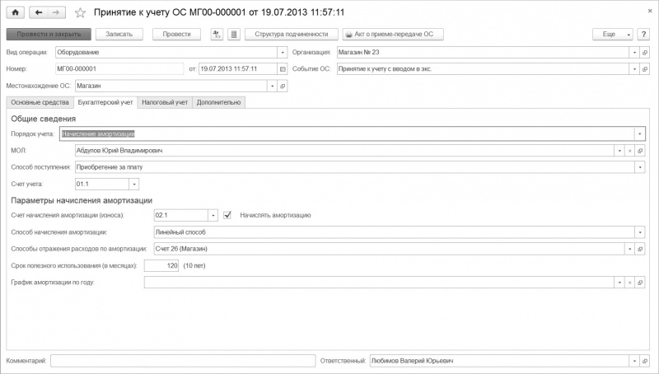
Рисунок 165
На закладке Бухгалтерский учет необходимо заполнить раздел Общие сведения:
● указать порядок учета: Начисление амортизации или Стоимость не погашается;
● выбрать способ поступления, счет учета основного средства и материально ответственное лицо.
Если выбран порядок учета Начисление амортизации, то добавляется раздел Параметры начисления амортизации, в котором необходимо заполнить:
● счет начисления амортизации;
● способ начисления амортизации и параметры, которые зависят от выбранного способа. Если амортизация начисляется пропорционально объему произведенной продукции, то предварительно следует указать объем продукции, произведенной в текущем месяце. Для этого используется документ Выработка ОС;
● способ отражения расходов по амортизации;
● срок полезного использования в месяцах.
Способ отражения расходов по амортизации выбирается из одноименного справочника.
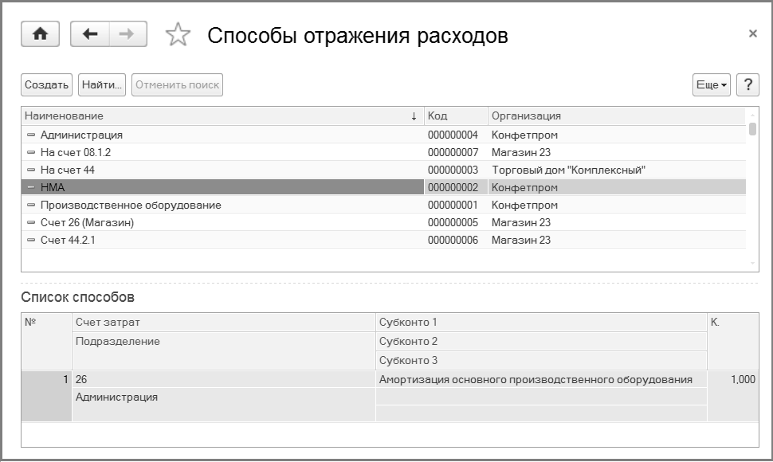
Рисунок 166
В способе отражения расходов необходимо указать счет затрат и объекты аналитического учета. При последующем начислении амортизации эти данные будут проставляться в проводках. Затраты по амортизации основного средства могут быть отнесены по нескольким статьям затрат. Пропорция распределения суммы амортизации между несколькими подразделениями задается в графе К.
Для основных средств, используемых в производстве с сезонным характером, может быть задан график амортизации, в котором нужно задать коэффициенты распределения годовой суммы амортизации по месяцам. Коэффициент распределения будет учитываться при выполнении регламентной операции начисления амортизации.
Если начисление амортизации по бухгалтерскому учету начинается одновременно с принятием к учету основного средства, то необходимо установить флажок Начислять амортизацию.
Амортизация начисляется, начиная со следующего месяца после того, в котором был установлен признак начисления амортизации. Например, если для основного средства признак начисления амортизации был установлен в марте, то амортизация будет начисляться только с апреля.
Если ввод в эксплуатацию осуществляется после принятия к учету, то операцию ввода в эксплуатацию можно оформить документом Изменение состояния ОС.
Параметры для расчета амортизации могут быть установлены при принятии к учету основного средства и изменены в дальнейшем документом Изменение параметров начисления амортизации ОС.
На закладке Налоговый учет необходимо указать порядок учета: Начисление амортизации, Включение в расходы при принятии к учету или Стоимость не включается в расходы.
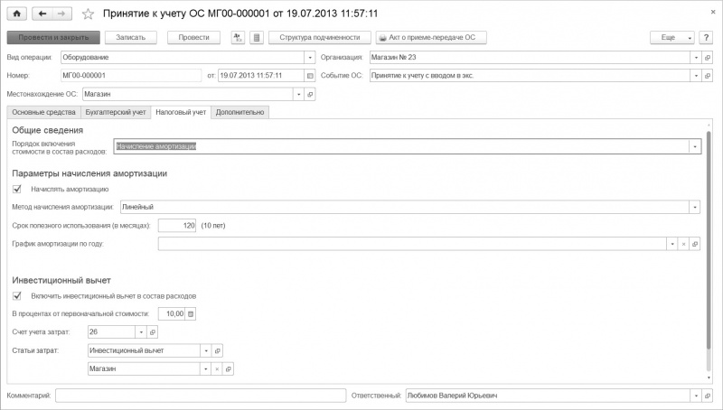
Рисунок 167
Если выбран порядок учета Начисление амортизации, то добавляются разделы Параметры начисления амортизации и Инвестиционный вычет.
В разделе Параметры начисления амортизации необходимо заполнить:
● срок полезного использования в месяцах,
● специальный коэффициент.
Если по объекту основных средств начисляется инвестиционный вычет, то необходимо установить флажок Включить инвестиционный вычет в состав расходов и заполнить процент инвестиционного вычета, счет учета затрат и статью затрат, на которые будет отнесена сумма инвестиционного вычета.
Счет учета и способ начисления амортизации в налоговом учете совпадают с бухгалтерским и указываются на закладке Бухгалтерский учет.
Если начисление амортизации по налоговому учету начинается одновременно с принятием к учету основного средства, то необходимо установить флажок Начислять амортизацию.
Амортизация начисляется начиная со следующего месяца после того, в котором был установлен признак начисления амортизации.
При проведении документа формируются проводки и записи в регистрах учета основных средств.

Принятие к учету объекта строительства
Если в документе Принятие к учету ОС выбрана операция Объекты строительства, то на закладке Основные средства необходимо указать:
● объект строительства,
● счет учета объекта строительства,
● стоимость в бухгалтерском и налоговом учете.
В табличной части необходимо указать основное средство из справочника Основные средства. При создании нового элемента справочника нужно заполнить карточку основного средства: амортизационную группу, группу ОС и т. д.
Порядок заполнения табличных частей Бухгалтерский учет и Налоговый учет аналогичен порядку заполнения табличных частей для операции Оборудование.
Если ввод в эксплуатацию осуществляется после принятия к учету, то операцию ввода в эксплуатацию можно оформить документом Изменение состояния ОС.
Параметры для расчета амортизации могут быть установлены при принятии к учету основного средства и изменены в дальнейшем с помощью документов Изменение параметров начисления амортизации ОС, Модернизация ОС.

4.5.3. Начисление амортизации по основным средствам
Амортизация по бухгалтерскому и налоговому учету начисляется при выполнении регламентной операции Амортизация основных средств, раздел Учет, налоги, отчетность – Закрытие месяца (см. здесь). Если для основного средства амортизация за месяц была рассчитана до завершения месяца, например, при списании основного средства, то повторное начисление амортизации при регламентной процедуре не выполняется.

4.5.4. Учет ОС

Перемещение ОС
Документ Перемещение ОС предназначен для установки нового значения материально ответственного лица и подразделения для перечня основных средств. А также имеется фозможность отразить проводки по перемещению основных средств на счете 01 «Основные средства» при установке флага Формировать проводки БУ.
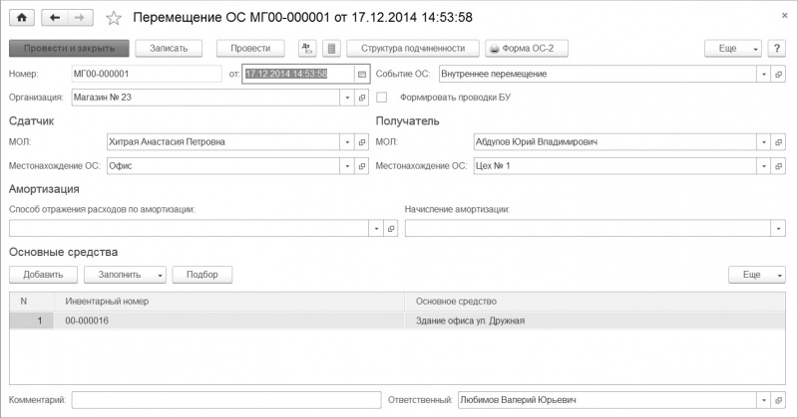
Рисунок 168

Модернизация основных средств
Модернизация основных средств отражается документом Модернизация ОС.
В поле Объект строительства указывается объект строительства, по которому накоплена сумма затрат по модернизации.
В табличной части указывается перечень модернизируемых основных средств.
По кнопке Заполнить накопленная сумма модернизации будет списана с объекта строительства и пропорционально отнесена на стоимость основных средств, перечисленных в табличной части.
При модернизации могут быть изменены параметры учета основных средств, например, увеличен срок эксплуатации основного средства, а также установлены новые параметры для расчета амортизации. Изменения в содержании драгоценных металлов в результате модернизации отражаются в табличной части Драгметаллы.
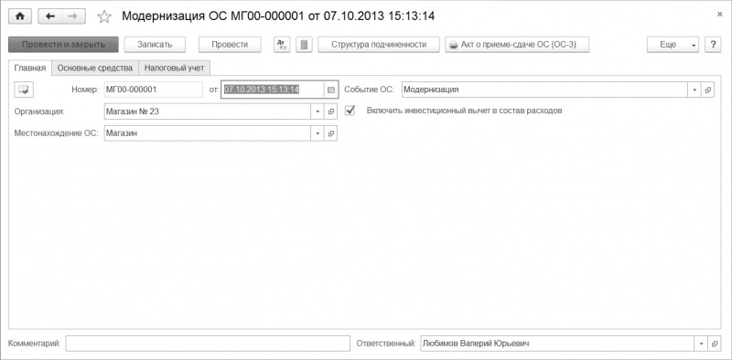
Рисунок 169
В документе Модернизация ОС предусмотрена возможность указать сумму расходов по инвестиционному вычету в соответствии с Налоговым кодексом Республики Беларуси отдельно для каждого основного средства.
При проведении документа сумма инвестиционного вычета отражается по дебету вспомогательного счета АП «Амортизационная премия и инвестиционный вычет».
Документ Модернизация ОС можно распечатать (форма Акт о приеме-сдаче отремонтированных, реконструированных, модернизированных объектов основных средств).

4.5.5. Выбытие основных средств
Выбытие основных средств отображается документами:
● Передача ОС,
● Списание ОС.
Документ Передача ОС предназначен для оформления продажи основных средств.
Документом Списание ОС можно оформить снятие с учета основных средств. Документ предназначен для отражения в учете выбытия основного средства в связи с моральным или физическим износом, а также при ликвидации в связи с чрезвычайной ситуацией.

Передача основных средств
При реализации объекта основного средства формируется документ Передача ОС.
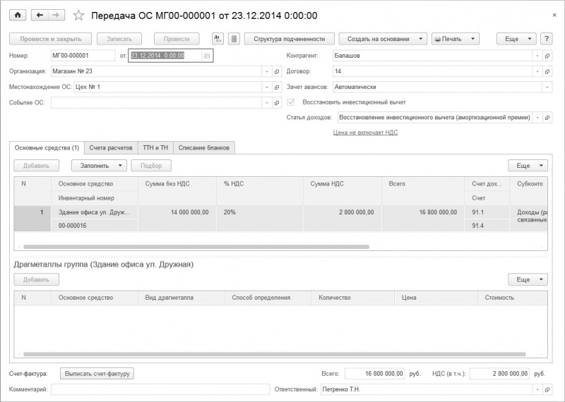
Рисунок 170
В форме документа необходимо указать подразделение, покупателя и договор покупателя, а также событие основного средства.
В табличной части выбирается объект основных средств, указывается сумма реализации и ставка НДС, счета учета доходов, расходов и НДС.
При проведении документа начисляется амортизация за месяц выбытия, списываются суммы начисленной амортизации, рассчитывается сумма восстановленного инвестиционного вычета, который был ранее включен в затраты. При реализации объекта в учете отражается задолженность по взаиморасчетам.
На основании документа Передача ОС пользователь вводит документ Счет-фактура выданный по ссылке Ввести счет-фактуру.
Документ Передача ОС можно распечатать (форма Акт о приеме-передаче основных средств).

Списание основных средств
При снятии с учета объекта основных средств по причине морального или физического износа, а также при ликвидации в связи с чрезвычайной ситуацией формируется документ Списание ОС.
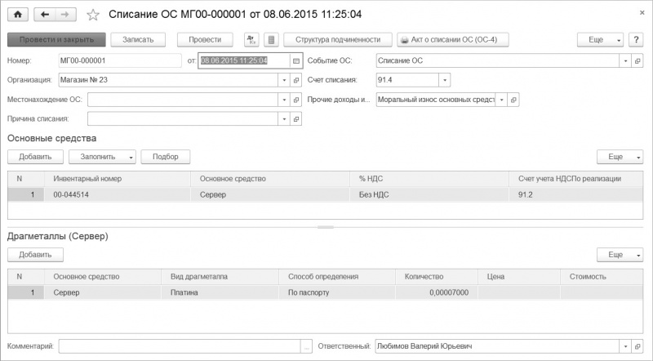
Рисунок 171
В шапке документа указывается:
● счет расходов и субконто счета расходов,
● событие и причина списания.
В табличной части выбирается объект основных средств.
При проведении документа начисляется амортизация за месяц выбытия, списывается сумма начисленной амортизации.
Документ Списание ОС можно распечатать (форма Акт о списании объекта основных средств).

4.5.6. Инвентаризация основных средств
Для отражения инвентаризации основных средств предназначен документ Инвентаризация ОС.
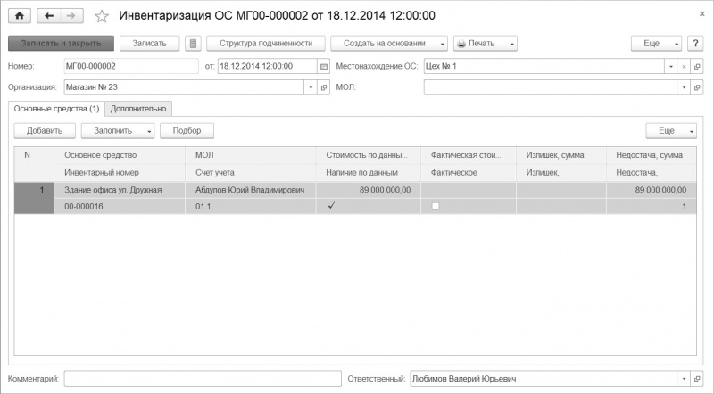
Рисунок 172
Табличная часть закладки Основные средства заполняется автоматически по данным учета по кнопке Заполнить. На закладке Дополнительно вводятся сведения о причинах проведения инвентаризации, а также о членах инвентаризационной комиссии.
Из документа Инвентаризация ОС можно распечатать:
● приказ о проведении инвентаризации,
● инвентаризационную опись,
● сличительную ведомость.
При проведении документа Инвентаризация ОС проводки не формируются. На основании документа инвентаризации можно ввести следующие документы:
● Принятие к учету ОС с видом операции По результатам инвентаризации – для отражения принятия к учету основных средств, по которым в результате инвентаризации выявлен излишек. Такие основные средства по правилам бухгалтерского учета подлежат оприходованию по текущей рыночной стоимости и отнесению на финансовые результаты организаций в качестве прочих доходов;
● Списание ОС – для отражения списания основных средств, по которым в результате инвентаризации выявлена недостача. Стоимость списываемых основных средств относится на виновных лиц. Если таковые не установлены либо во взыскании с них отказано судом, стоимость недостающих основных средств списывается на издержки производства и обращения;
● Перемещение ОС – для отражения изменения местонахождения основных средств, по которым в результате инвентаризации выявлена недостача в одном подразделении и излишек в другом.

4.5.7. Учет НМА

Поступление нематериальных активов
Нематериальный актив может быть приобретен у сторонней организации или создан в результате научно-исследовательской, опытно-конструкторской и опытно-технологической работы (далее – НИОКТР), выполненной в организации. В этом случае расходы на выполнение работ включаются в стоимость нематериального актива. К расходам на НИОКТР относятся все фактические расходы, связанные с выполнением работ.
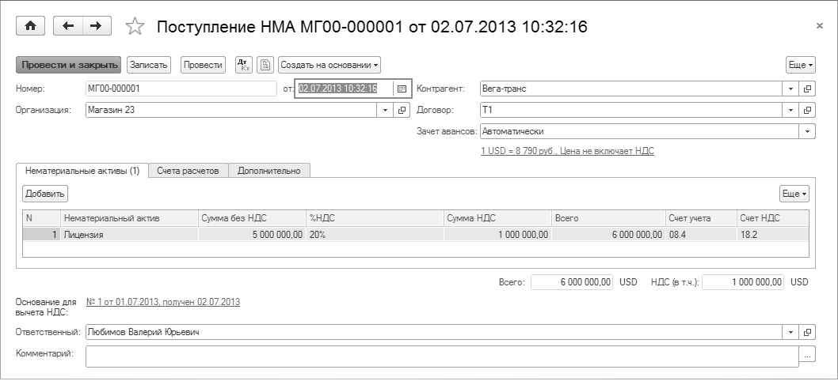
Рисунок 173
Первоначальная стоимость НМА и НИОКТР определяется на счете 08.4 «Приобретение нематериальных активов» как покупная стоимость объекта с дополнительными расходами на его приобретение и сумма расходов на НИОКТР.
Учет расходов на приобретение НМА отражается документом Поступление НМА. Дополнительные затраты отражаются документом Операция (БУ и НУ) в разделе Учет, налоги, отчетность.

Принятие к учету нематериальных активов
Принятие к учету НМА отражается в учете после того, как все затраты, связанные с приобретением данного объекта, отражены на соответствующих субсчетах счета 08 «Вложения во внеоборотные активы». Данная операция вводится документом Принятие к учету НМА с видом операции Нематериальный актив.
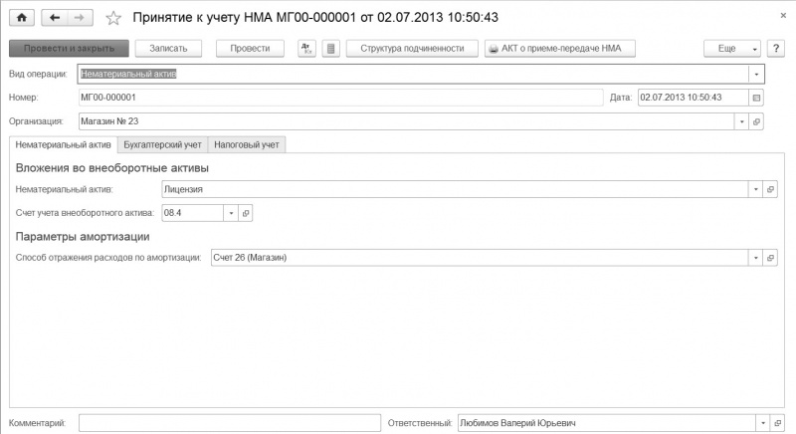
Рисунок 174
На закладке Нематериальный актив необходимо заполнить сведения о НМА и выбрать способ отражения расходов по амортизации из одноименного справочника. В способе отражения расходов необходимо указать счет затрат и объекты аналитического учета. При последующем начислении амортизации эти данные будут проставляться в проводках. Затраты по амортизации могут быть отнесены по нескольким статьям затрат. Пропорция распределения суммы амортизации между несколькими подразделениями задается в графе К.
На закладке Бухгалтерский учет необходимо заполнить раздел Общие сведения:
● счет учета;
● первоначальная стоимость – рассчитывается автоматически при нажатии Рассчитать;
● способ поступления в организацию.
Если начисление амортизации по бухгалтерскому учету начинается одновременно с принятием к учету основного средства, то необходимо установить флажок Начислять амортизацию.
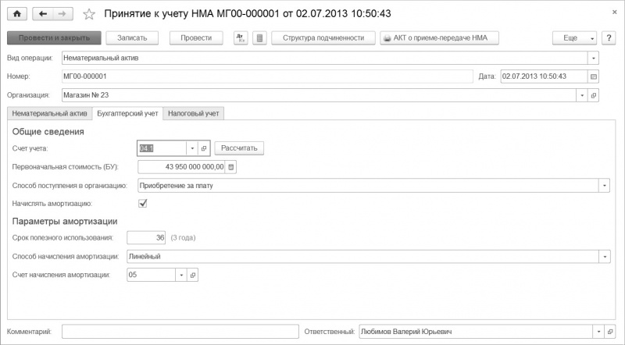
Рисунок 175
Если флажок Начислять амортизацию установлен, то добавляется раздел Параметры начисления амортизации, в котором необходимо заполнить:
● счет начисления амортизации;
● способ начисления амортизации и параметры, которые зависят от выбранного способа. Если амортизация начисляется пропорционально объему произведенной продукции, то предварительно следует указать объем продукции, произведенной в текущем месяце. Для этого используется документ Выработка НМА;
● срок полезного использования в месяцах.
Амортизация начисляется, начиная со следующего месяца после того, в котором был установлен признак начисления амортизации. Например, если для нематериального актива признак начисления амортизации был установлен в марте, то амортизация будет начисляться только с апреля.
На закладке Налоговый учет кнопка Рассчитать автоматически рассчитывает стоимость нематериального актива по данным налогового учета.
Если начисление амортизации по налоговому учету начинается одновременно с принятием к учету основного средства, то необходимо установить флажок Начислять амортизацию.
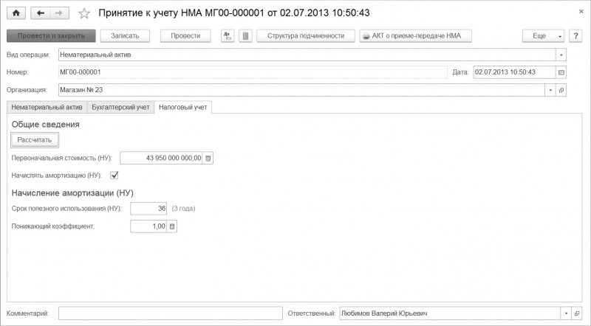
Рисунок 176
Если установлен флажок Начислять амортизацию, то добавляется раздел Параметры амортизации, в котором необходимо указать:
● срок полезного использования в месяцах,
● понижающий коэффициент.
Счет учета и способ начисления амортизации в налоговом учете совпадают с бухгалтерским и указываются на закладке Бухгалтерский учет.
При проведении документа Принятие к учету НМА формируются проводки по списанию первоначальной стоимости объекта с кредита счета учета вложений во внеоборотные активы в дебет счетов учета НМА и расходов на НИОКТР. По умолчанию для этого используются счета 04.1 «Нематериальные активы организации» и 04.2 «Расходы на научно-исследовательские, опытно-конструкторские и технологические работы».

Принятие к учету НИОКТР
Признание расходов на НИОКТР отражается в учете после того, как все затраты, связанные с выполнением НИОКТР, отражены на соответствующем субсчете счета 08 «Вложения во внеоборотные активы». Данная операция вводится документом Принятие к учету НМА с видом операции Расходы на НИОКТР.
На закладке Расходы на НИОКТР необходимо заполнить:
● наименование НИОКТР,
● счет учета,
● способ отражения расходов по амортизации.
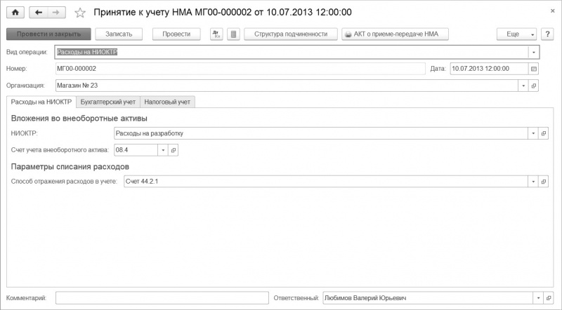
Рисунок 177
Способ отражения расходов по амортизации выбирается из одноименного справочника.
В способе отражения расходов необходимо указать счет затрат и объекты аналитического учета. При последующем начислении амортизации эти данные будут проставляться в проводках. Затраты по амортизации могут быть отнесены по нескольким статьям затрат. Пропорция распределения суммы амортизации между несколькими подразделениями задается в графе К.
На закладке Бухгалтерский учет необходимо заполнить:
● счет учета;
● первоначальную стоимость – рассчитывается автоматически при нажатии Рассчитать;
● установить флажок Списывать расходы и указать срок и способ списания.
На закладке Налоговый учет при необходимости нужно указать сведения для налогового учета НИОКТР.

Выбытие нематериальных активов
Выбытие нематериальных активов отображается документами:
● Передача НМА,
● Списание НМА.
Документ Передача НМА используется при выбытии НМА, связанном с передачей права его использования.
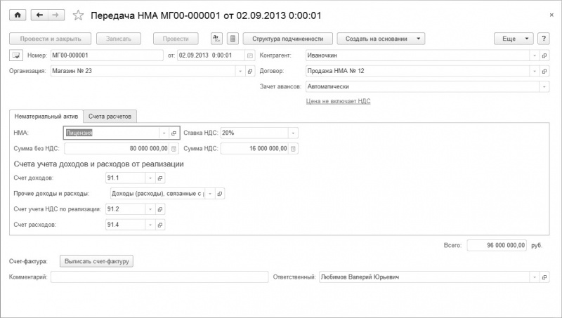
Рисунок 178
Документ Списание НМА используется в случае прекращения использования НМА. Документ Списание НМА может применяться для отражения прекращения использования результатов НИОКТР и списания суммы, не отнесенной на расходы по обычным видам деятельности, на прочие расходы.
При проведении документов формируются бухгалтерские проводки по списанию стоимости НМА и суммы начисленной амортизации. По умолчанию остаточная стоимость объекта относится на прочие расходы. Конкретный счет учета расходов на списание остаточной стоимости может быть изменен в форме документа.
Расчет остаточной стоимости объекта выполняется при проведении документа автоматически. При этом производится начисление и отражение в учете амортизации объекта за последний месяц использования.
Если указана ставка НДС, то при проведении документа будет составлена проводка по начислению НДС от остаточной стоимости НМА или НИОКТР.
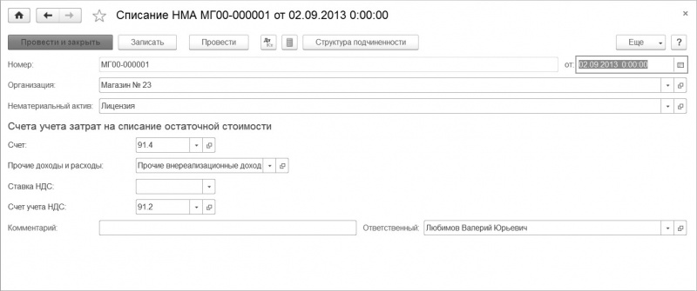
Рисунок 179

4.5.8. Начисление амортизации по нематериальным активам
Для целей бухгалтерского учета предусмотрены следующие способы начисления амортизации НМА:
● линейный,
● уменьшаемого остатка,
● пропорционально объему продукции (работ).
Если амортизация начисляется пропорционально объему произведенной продукции, то предварительно следует указать объем продукции, произведенной в текущем месяце. Для этого используется документ Выработка НМА.
Расчет суммы амортизации и суммы списания расходов на НИОКТР по бухгалтерскому и налоговому учету производится автоматически при выполнении регламентных операций (раздел Учет, налоги, отчетность – Закрытие месяца).
При расчете амортизации для целей налогового учета допускается использование специального коэффициента, изменяющего ежемесячную норму амортизации. Первоначально коэффициент устанавливается в момент принятия объекта к учету документом Принятие к учету НМА.

